**Tabela ASCII**

O usuário e o microcomputador falam uma linguagem diferente. Enquanto utilizamos símbolos, textos, gráficos, sons e imagens para nos comunicar, o microprocessador utiliza-se exclusivamente de estados lógicos na representação binária. Portanto, é necessário um código para estabelecer um canal de comunicação entre as atividades humanas e o microcomputador. No caso de documentos de texto estes códigos estão definidos na tabela ASCII. Esta necessidade técnica acabou criando uma linguagem universal. Embora os computadores estejam espalhados em todas as partes do mundo, eles são capazes de se comunicar eletronicamente, e transmitir imagens e textos de um terminal a outro. Isto só e possível porque existe um código padrão para cada tipo de informação (texto, imagem, vídeo, áudio). No início dos computadores, a princípio não existia um consenso e cada fabricante de computador procurava definir seu próprio código de comunicação. O Instituto Americano de Normas (ANSI) estabeleceu um código denominado ASCII “American Standard Code For Information Interchange” que se tornou o padrão dos microcomputadores pessoais.

Embora exista um núcleo padrão, pequenas alterações ocorrem de um país para outro. O fato do microcomputador editar textos nas mais diversas línguas, obriga o uso de símbolos especiais para receber a representação correta do caractere para um determinado pais. Como exemplo podemos citar o ç do teclado português. Isto obriga o usuário a configurar o editor de textos ou impressora quando for editar textos em línguas diferentes do padrão original.

A um mesmo valor do código ASCII podem estar associados símbolos diferentes, dependendo da função a ser executada. Um mesmo código pode produzir resultados diferentes quando for enviado para uma impressora ou para o vídeo, isto depende de qual linguagem for escolhida.

O código ASCII original tem 128 caracteres. Os primeiros 32 caracteres não têm uma representação gráfica e são usados apenas para controle nos protocolos de comunicação. No projeto do PC, a IBM estendeu o código original de modo a:

* Criar símbolos gráficos para 32 primeiros caracteres
* Estender para 256 o número de caracteres possíveis
* Criar um conjunto de caracteres especiais para aceitar as diversas associações do teclado.

**Tabela ASCII**

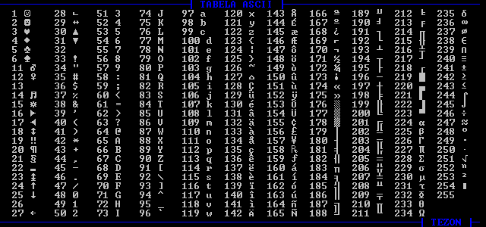

**Exemplos:**

**Código Decimal Caractere**

36 $

48 0

62 >

135 ç

**Digitalizando Dados**

Digitalizar uma informação significa codificá-la de tal modo que ela possa ser expressa sob a forma de bits e bytes, ou seja, em "dígitos" (algarismos) binários - de onde deriva o nome. Em princípio, qualquer informação pode se digitalizada, com maior ou menor grau de dificuldade. Digitalizar um texto, por exemplo, é muito fácil: basta fazer com que cada letra e cada sinal gráfico corresponda a um número entre 0 e 255 (os números que "cabem" em, ou que podem ser expressos por um byte (8bits)) e substituir as letras e sinais gráficos pelo número correspondente, expresso no sistema binário (na verdade o chamado "código ASCII" é exatamente isto).

Exemplo:

O texto: Rogério 1983 será armazenamento em binário da seguinte forma:

* Pega-se caractere e descobre o seu respectivo código decimal baseado na tabela ASCII;
* Converte-se o número decimal para binário;

| Caractere | R | o | g | é | r | i | o |  | 1 | 9 | 8 | 3 |
| --- | --- | --- | --- | --- | --- | --- | --- | --- | --- | --- | --- | --- |
| Código ASCII | 82 | 111 | 103 | 138 | 114 | 105 | 103 | 32 | 49 | 57 | 56 | 51 |

| ASCII | 82 | 111 | 103 | 138 | 114 | 105 | 103 | 32 | 49 | 57 | 56 | 51 |
| --- | --- | --- | --- | --- | --- | --- | --- | --- | --- | --- | --- | --- |
| Binário | 01010010 | 01101111 | 01100111 | 10001010 | 01110010 | 01101001 | 01100111 | 00100000 | 00110001 | 00111001 | 00111000 | 00110011 |

Desta forma, o texto Rogério 1983 em binário seria armazenado ou transmitido pelo computador da seguinte forma:

010100100110111101100111100010100111001001101001011001110010000000110001001110010011100000110011

O processo de conversão de um número binário para decimal pode ser realizado através da aplicação da teoria de redução de bases;

http://www.bpiropo.com.br/fpc20050627.htm

421 em decimal é:

1 x 100 = 1

2 x 101 = 20

4 x 102 = 400

421

4.421 em decimal é:

1 x 100 = 1

2 x 101 = 20

4 x 102 = 400

4 x 103 = 4000

4421

42.421 em decimal é:

1 x 100 = 1

2 x 101 = 20

4 x 102 = 400

2 x 103 = 2000

4 x 104 = 40000

42421

421 decimal em binário seria: 110100101

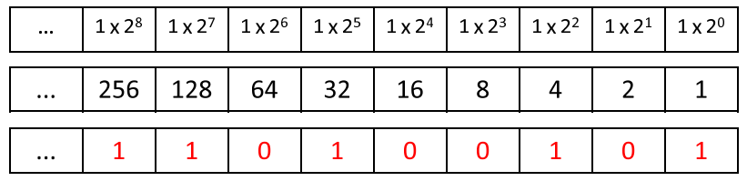

Outro Exemplo da Tabela ASCII

